HERFST verhaal – Het Bladmannetje en De Winterman - Door Maaike Lamsens

Blaadjes vallen van de bomen. De herfst is in het land.
Hier is een geel blaadje… daar een rood blaadje… dan een bruin blaadje… en kijk — een groen blaadje verstopt onder een oranje blaadje.

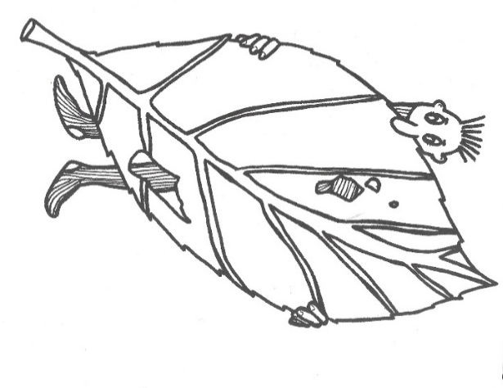
Blaadjes vallen van de bomen. De herfst is in het land.
Hier is een geel blaadje… daar een rood blaadje… dan een bruin blaadje… en kijk — een groen blaadje verstopt onder een oranje blaadje.

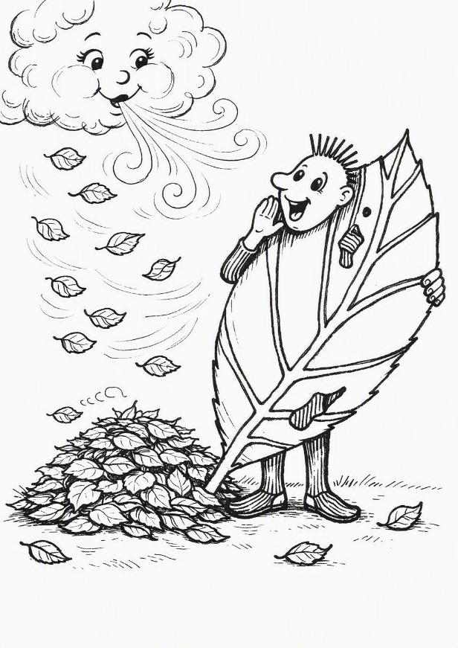
In het bos woont het bladmannetje. Hij ruimt alle blaadjes op die op de grond vallen. De bomen laten hun blaadjes los, één voor één.
“Wind, o wind,” roept het bladmannetje, “help mij mee. Waai alle blaadjes samen.”

Het bladmannetje heeft veel werk. Hij schept, hij veegt, hij stapelt. Alles wordt netjes opgeruimd.
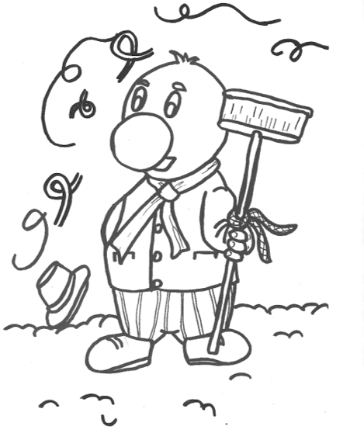
Dan komt de winterman aan. Hij stampt door het bos en zegt: “Maak plaats voor mij! Ik wil sneeuw zien! Ga weg, bladman!”

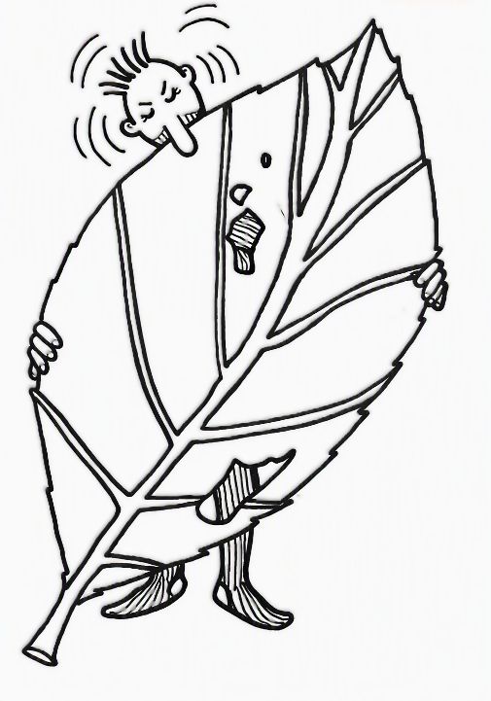
Maar het bladmannetje schudt zijn hoofd. “Neen, dat kan ik niet doen. Er hangen nog blaadjes aan de bomen.
Het is herfst. Ik moet werken. Jouw tijd is nog niet gekomen.
Wind, o wind, help met me mee. Blaas alle blaadjes van de bomen.”

Hier is een geel blaadje… daar een rood blaadje… dan een bruin blaadje… en een groen blaadje verstopt onder een oranje blaadje.
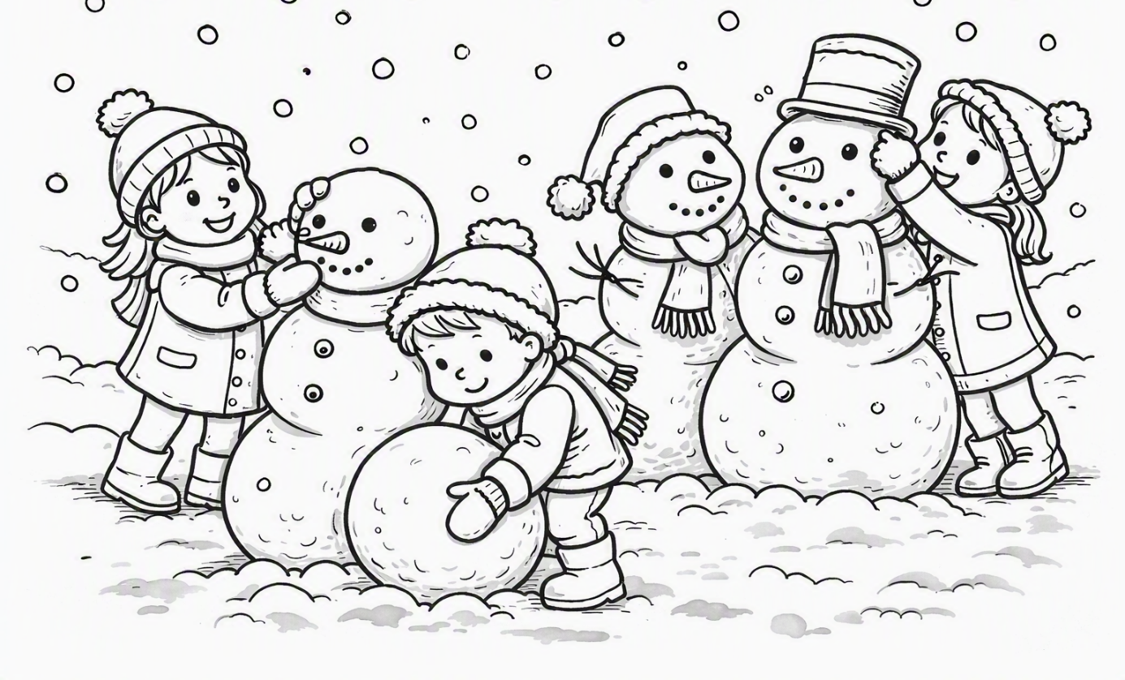
De winterman kan niet meer wachten. “Ik wil sneeuw op het land!
Dan kunnen de kinderen spelen, sneeuwpopjes maken, en warme chocolademelk drinken bij de kachel. Zo gezellig!”
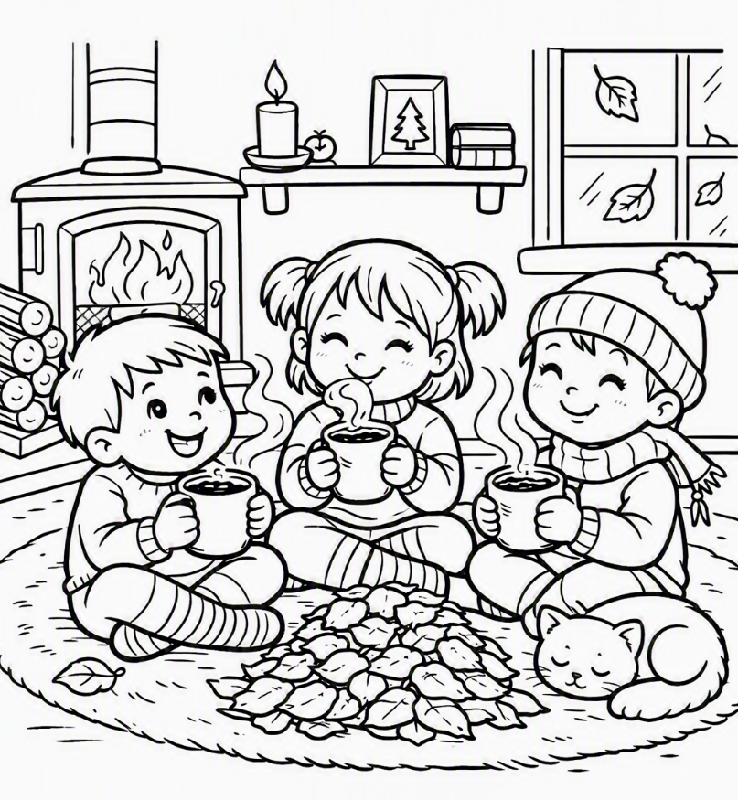

Maar het bladmannetje zegt opnieuw: “Neen. Eerst alle blaadjes van de bomen. Mensen wandelen graag. Het mag nog niet koud zijn.
Wind, o wind, help met me mee. Waai alle blaadjes samen.”
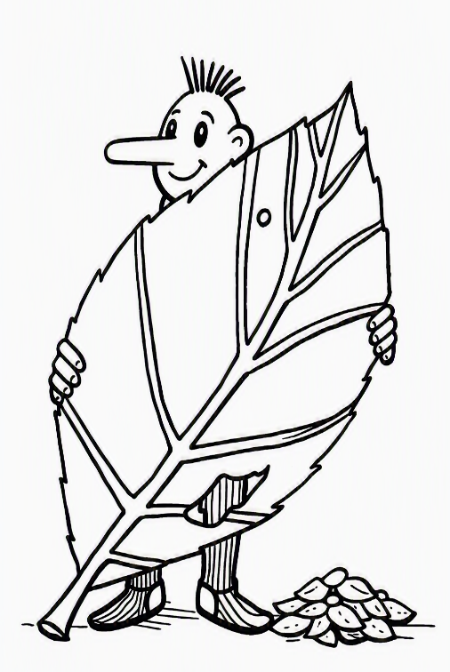
En wanneer alle blaadjes weg zijn… wanneer alles opgeruimd is… dan mag de winter komen. Dan mag de sneeuw zachtjes vallen.

